Премия за соблюдение безопасности труда 2007
10-ое место
Носильщик
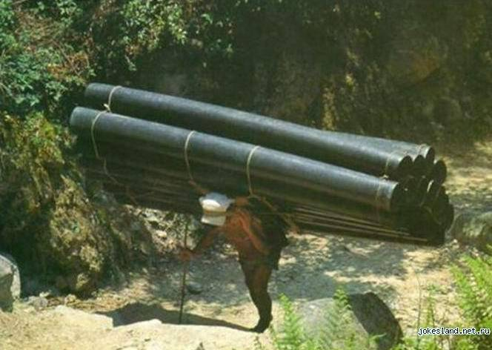
9-ое место
Приемщик багажа в аэропорту
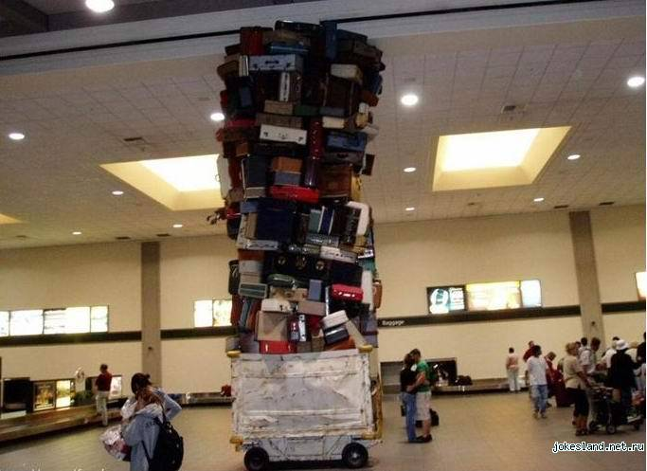
8-ое место
Установщик кондиционеров
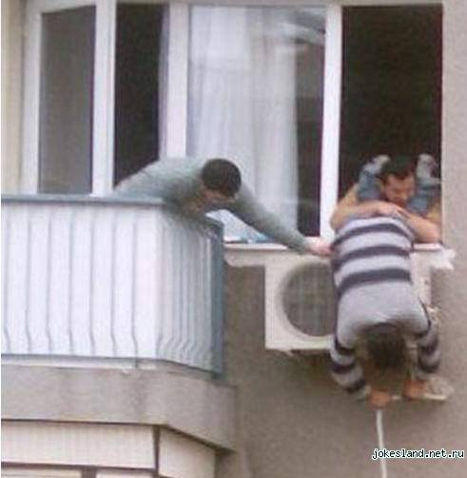
7-ое место
Автослесарь
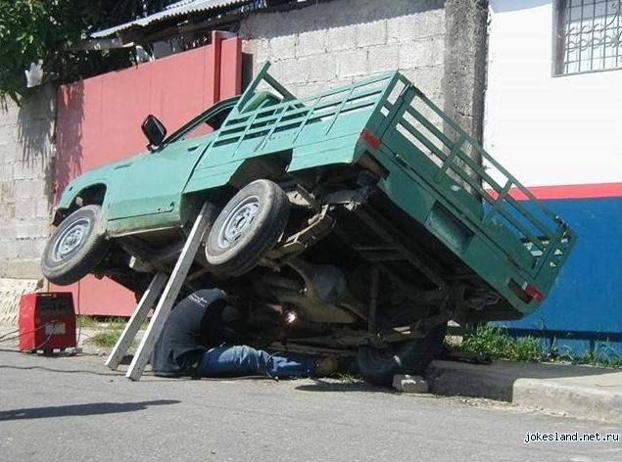
6-ое место
Водитель погрузчика
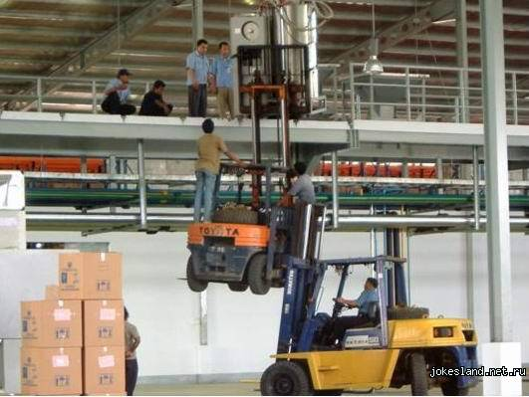
5-ое место
Электромонтер
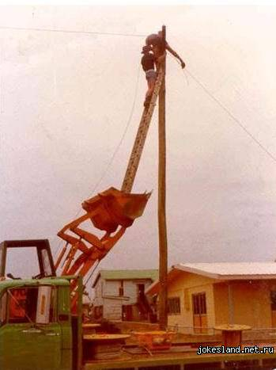
4-ое место
Маляр
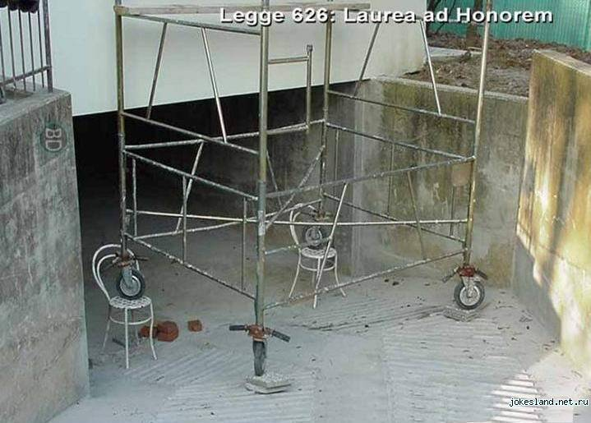
3-ое место
Инженер авиатор
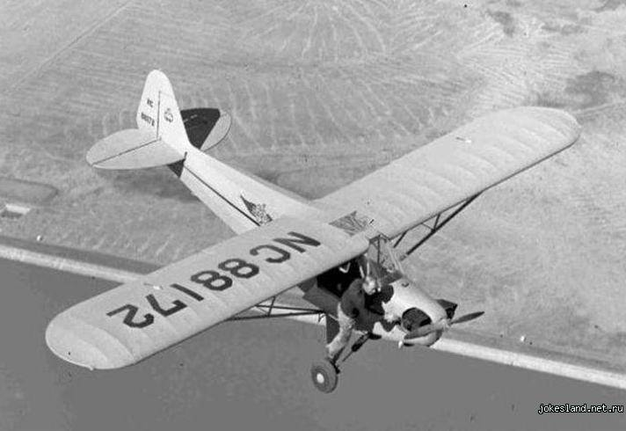
2-ое место
Электрик
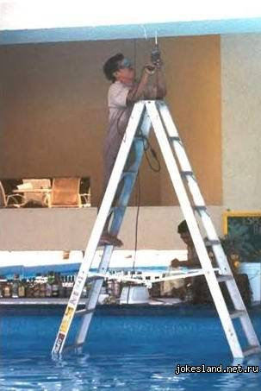
И первая премия уходит к
Заменителю лампочек
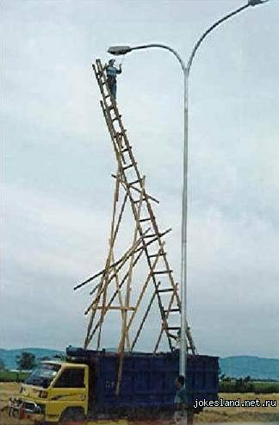
Приз зрительских симпатий
ПОСМЕРТНО
Военная служба Северной Кореи
